施工中标候选人公示

建设单位名称：首都医科大学附属北京胸科医院
工 程 名 称：北京胸科医院保洁部工程
建 筑 面 积：
建 设 地 点：北京市通州区北马场97号
中标候选人：中航天建设工程有限公司
公示开始日期：2016年10月8日
详 细 内 容：见附件

中标候选人公示附件：
一、开标记录
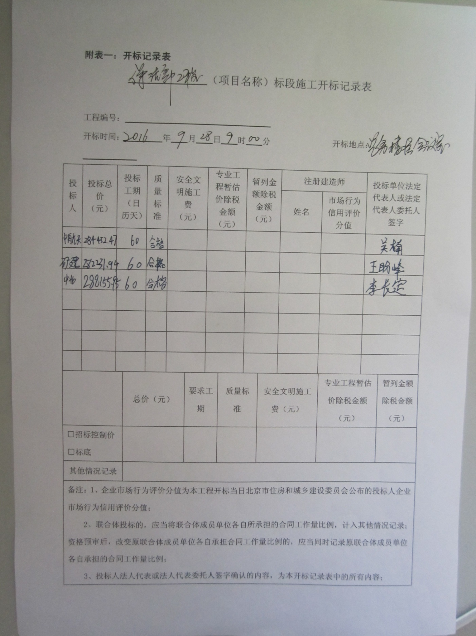
二、评标委员会成员对各投标人投标文件的评分
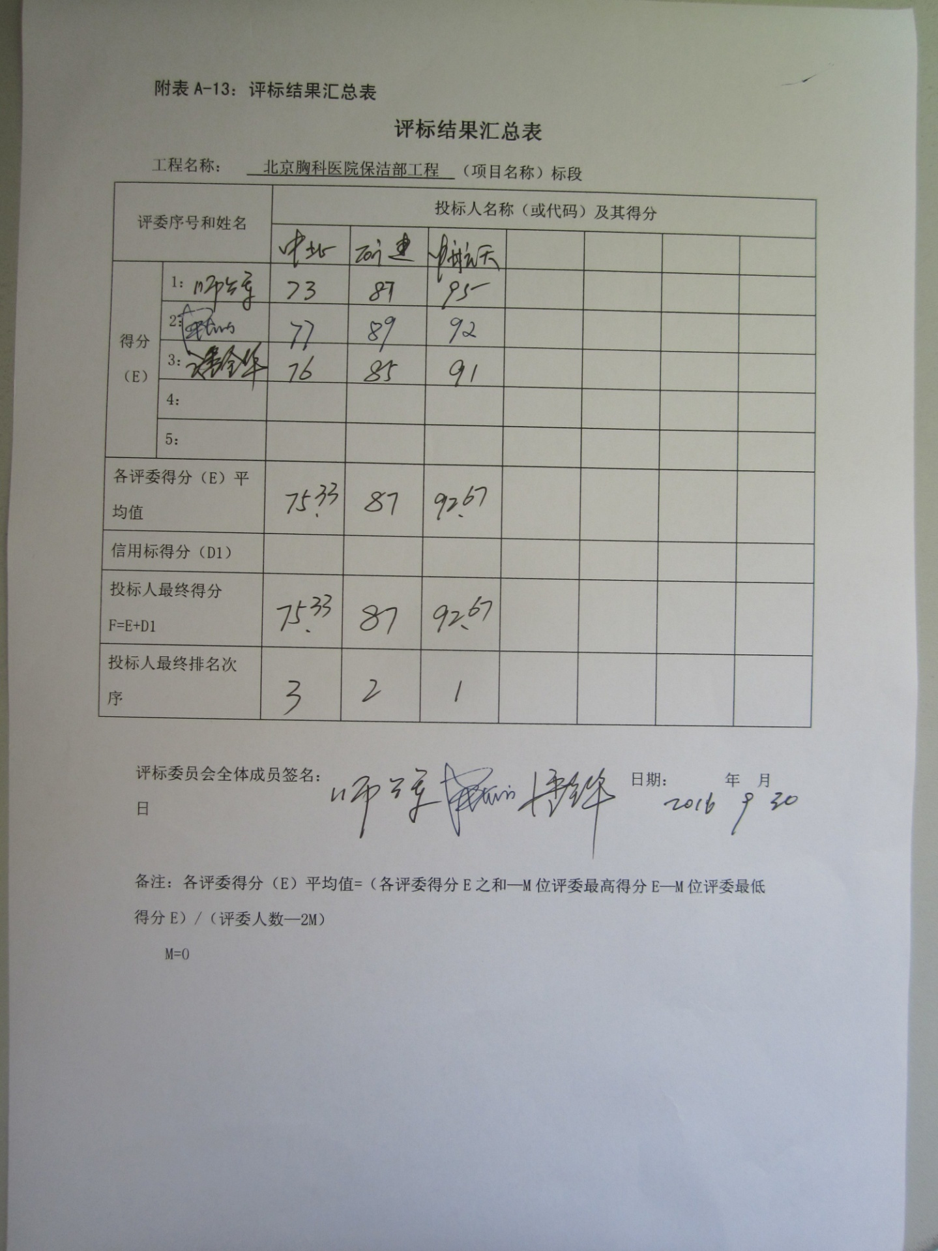

三、评标委员会推荐的中标候选人名单及排序
